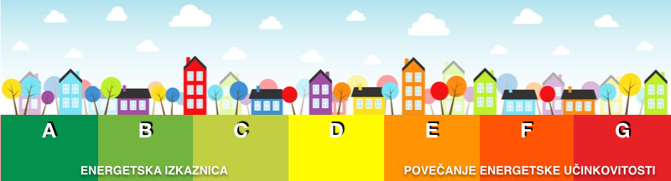

**Z novim letom energetske izkaznice obvezne pri oglaševanju vseh stavb, ki se prodajo ali oddajo v najem**

Energetski zakon EZ1 z dne 24.2.2014 je med drugimi zahtevami uredil tudi področje uporabe energetskih izkaznic. **Energetska izkaznica** **stavbe** je javna listina s podatki o rabi energije, ki omogočajo primerjavo in oceno energetske učinkovitosti stavbe. Izdelajo jo neodvisni strokovnjaki, ki so za to pridobili licenco in velja 10 let od datuma izdelave. Na listini so izkazani podatki o rabi toplote, električne energije ter o emisijah CO2, podani pa so tudi ukrepi za povečanje energetske učinkovitosti stavbe. Poznamo dve vrsti, **računsko** in **merjeno energetsko izkaznico**. Računsko izkaznico se izdela za novozgrajene in obstoječe stanovanjske stavbe. Merjena izkaznica pa je namenjena nestanovanjskim stavbam in upošteva izmerjene vrednosti rabe energije za obdobje zadnjih treh let ter enostavni energetski pregled stavbe.

Energetska izkaznica stavbo razvršča v razrede, ki kažejo energetsko učinkovitost stavbe. Stavba v razredu A za ogrevanje potrebuje najmanj energije. Energijski razredi v Sloveniji so sledeči:

* 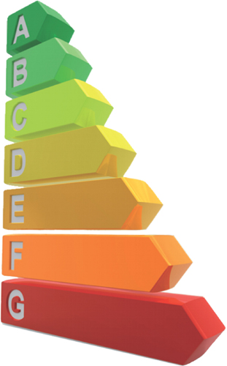razred A1: od 0 do 10 kWh/m2letno: blizu nič energijska stavba
* razred A2: od 10 do 15 kWh/m2letno: pasivna stavba
* razred B1: od 15 do 25 kWh/m2 letno: Nizko-energijske stavbe
* razred B2: od 25 do 35 kWh/m2 letno: Nizko-energijske stavbe
* razred C: od 35 do 60 kWh/m2 letno: zelo varčna stavba
* razred D: od 60 do 105 kWh/m2 letno: varčna stavba
* razred E: od 105 do 150 kWh/m2 letno: povprečna stavba
* razred F: od 150 do 210 kWh/m2 letno: potratna stavba
* razred G: od 210 do 300 in več kWh/m2 letno: zelo potratna stavba

Energetsko izkaznico morajo pridobiti lastniki stavb (tudi podjetja) ali posameznih delov stavb, ki se prodajo ali oddajo v najem ter investitorji pri gradnji novih objektov. Po **31.12.2014** bo pri oglaševanju prodaje in najema stavb potrebno navajanje energijskih kazalnikov energetske učinkovitosti stavbe iz energetske izkaznice. Prav tako je izkaznica obvezna za vse javne stavbe s površino nad 250 m2 (do 9.7.2015 velja za javne stavbe nad 500 m2), upravljavec stavbe pa mora veljavno energetsko izkaznico **namestiti na vidno mesto**. Kršitve določb energetskega zakona, ki se nanašajo na energetske izkaznice se kaznuje z globami od 300 do 1.000 €. Goriška lokalna energetska agencija **GOLEA** je pooblaščen izdelovalec in izdajatelj energetskih izkaznic ter je do septembra 2014 izdala že več kot 40 merjenih in računskih energetskih izkaznic.

Naj energetska izkaznica ne bo samo nuja, ampak tudi priložnost za povečanje energetske učinkovitosti.

Ekipa GOLEA